第六周作业解析【美股REITS】手机端

**第六周作业解析视频：详见微淼课程学习资料**

**本周重要操作工具和网址统计**

* 富途牛牛APP
* i问财选股： <http://www.iwencai.com/?allow_redirect=false>

**本周计算公式总结：**

* **美股REITS股息率法好价格 = TTM股息×90%÷8%**
* **股息率=TTM股息÷当前股价×100%**

备注：TTM是最近4个季度的意思

1. **作业题**

2、查看作业解析，使用美股REITS的选股条件选出美股REITS，并且计算出以下美股REITS的好价格。

备注：财务自由美股投资方法精挑细选出美股REITS好公司的步骤，详见以下解析。

# 问题一、使用美股REITS的选股条件选出美股REITS

## 第一步、确定美股REITS选股条件

视频课程中的美股REITS使用雪球的网址进行选股，本周作业介绍一个新的好方法，更好的让学员们掌握这部分知识。请同学们认真查看解析。

美股REITS海选条件：

1、权益型REITs 对应i问财识别的选股条件：股权房地产信托

2、总市值＞50亿 对应i问财识别的选股条件：市值大于50亿美元

美股REIT精选条件：

1. 资产负债率小于40% 对应i问财识别的选股条件：近1年资产负债率小于40%，连续

3年的资产负债率

1. 每年分红且长期稳定增长；

**综上筛选美股REITS条件为：**

**股权房地产信托，市值大于50亿美元，近1年资产负债率小于40%，连续3年的资产负债率。**

## 第二步：i问财网址选股

我们打开i问财选股： <http://www.iwencai.com/?allow_redirect=false>

**操作方法：**打开选股网址 ①复制粘贴选美股REITS条件 ②点击“美股”

③点击“问一下财”

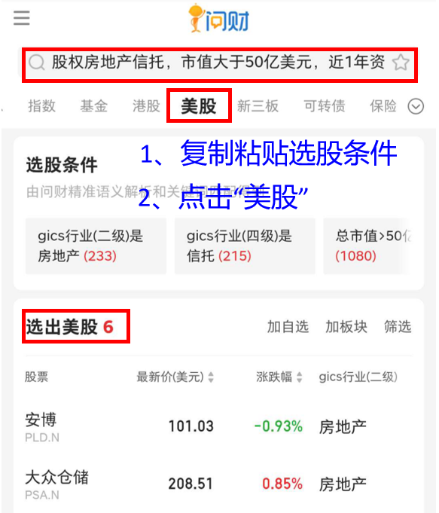

以上就是使用美股REITS的选股条件选出美股REITS的操作，大家一定要学会后动手操作一下。

# 精挑细选美股好REITS

1、资产负债率小于40%；

2、每年分红且长期稳定增长。

## ① 资产负债率小于40%

选出的6家REITS资产负债率近一年和连续3年负债率的全部＜40%，符合标准，如下图所示。

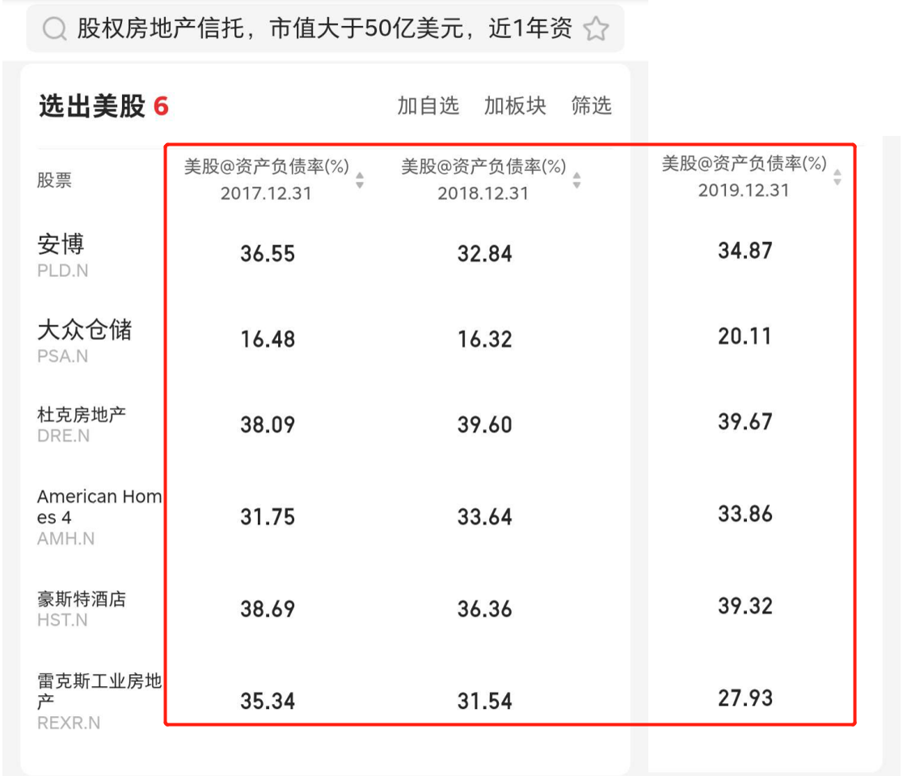

综上总结如下

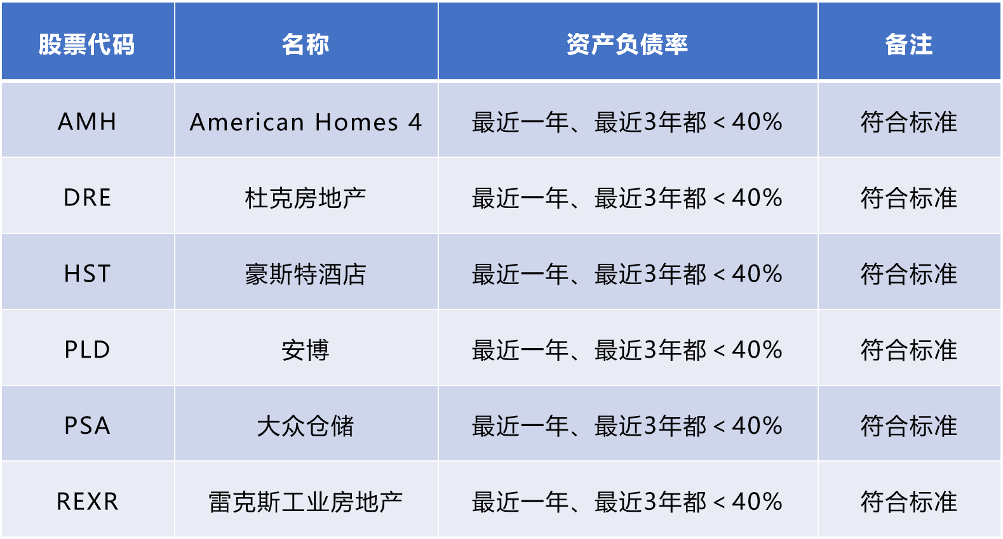

## ② 每年分红且长期稳定增长

**操作方法：**

第1步：打开**富途牛牛APP**；

第2步：点击右上角“放大镜”；

第3步：输入美股REITS代码“AMH”，仅输入代码，不要输入公司名称 ；

第4步：点击第一个词条“AMH”；

第5步：点击“简况”；

第6步：点击“分红派息”

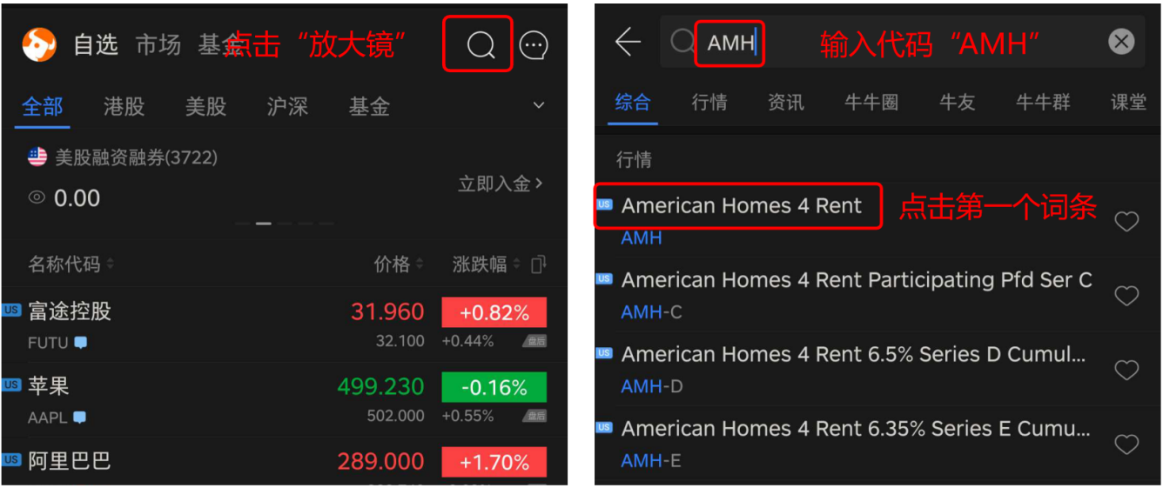

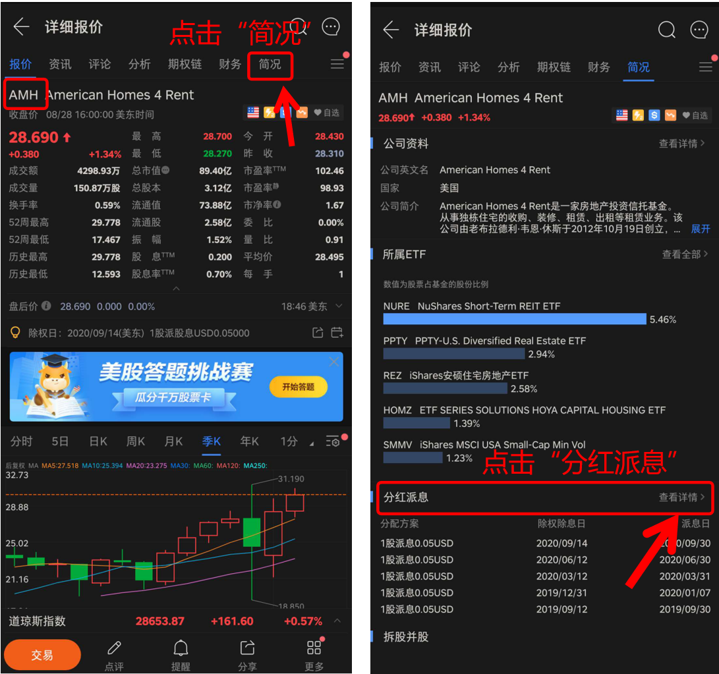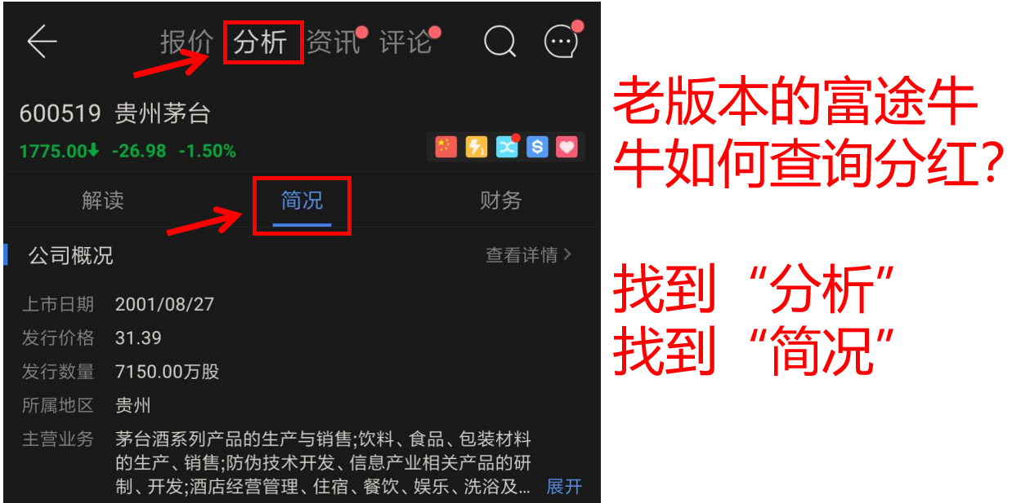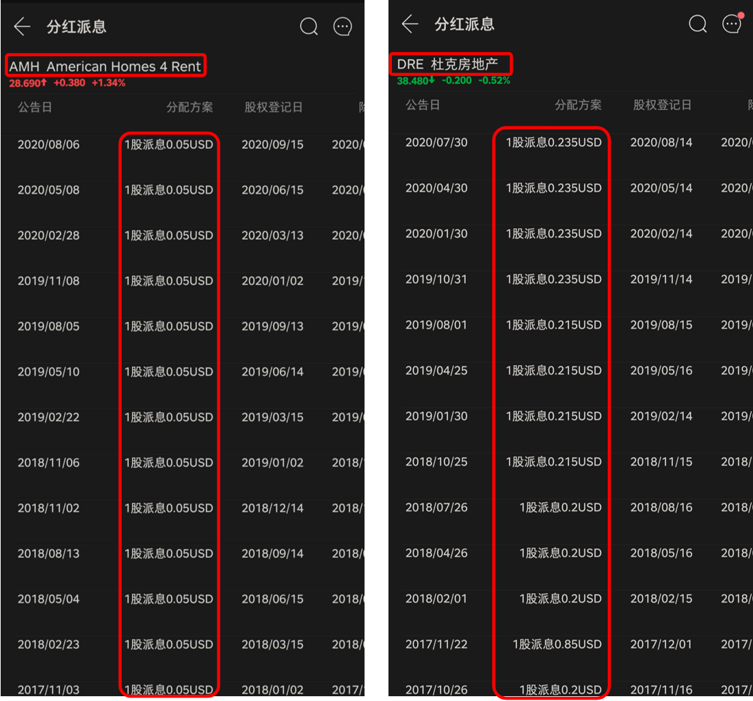

备注：以上数据来源富途牛牛，由于派息数据图片过长，仅截取部分相关派息内容。

图中AMH每年派息稳定，每年都维持在每股0.2美元，最近5年没有增长，不符合标准，淘汰

从图中派息数据来看，杜克房地产DRE每年派息稳定，整体派息缓慢增长，符合标准。

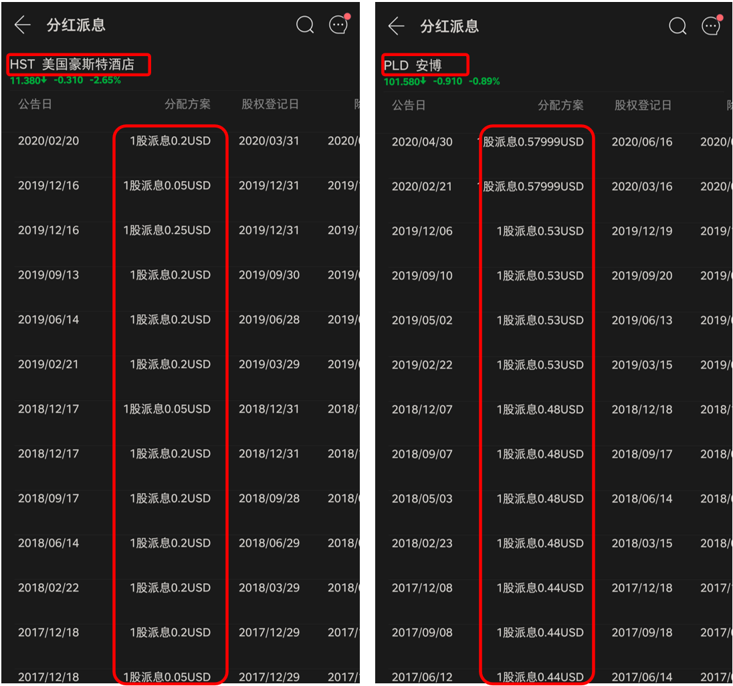

备注：以上数据来源富途牛牛，由于派息数据图片过长，仅截取部分相关派息内容。

豪斯特酒店HST 每年派息稳定且每年都在逐步增长，符合标准。安博PLD 每年派息稳定，整体增长，同样符合标准。

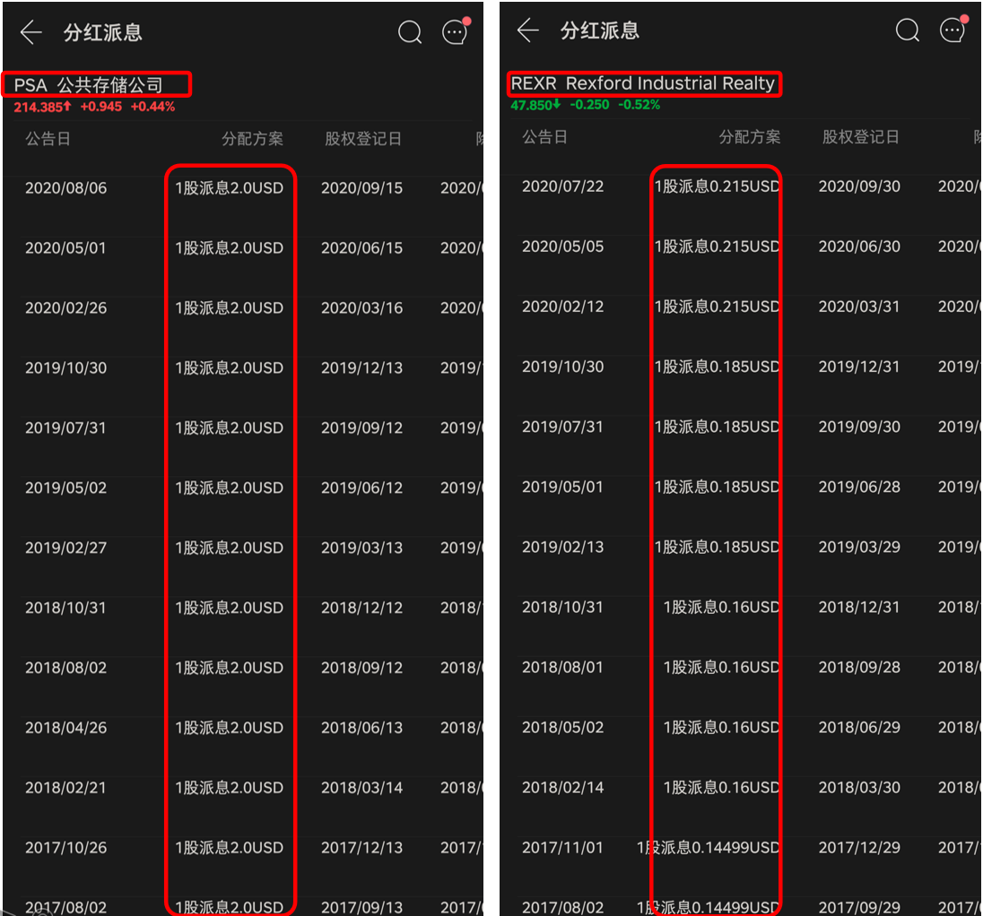

备注：以上数据来源富途牛牛，由于派息数据图片过长，仅截取部分相关派息内容。

大众仓储PSA 每年派息稳定，虽然近3年派息没有增长，但是从整体10年分红来看是整体增长，符合标准。雷克斯工业房地产REXR 每年派息稳定，整体增长，符合标准。

**综上精挑细选，只有杜克房地产（DRE）、豪斯特酒店（HST）、安博（PLD）、大众仓储（PSA）、雷克斯工业房地产领展（REXR）、以上5家，符合标准。**

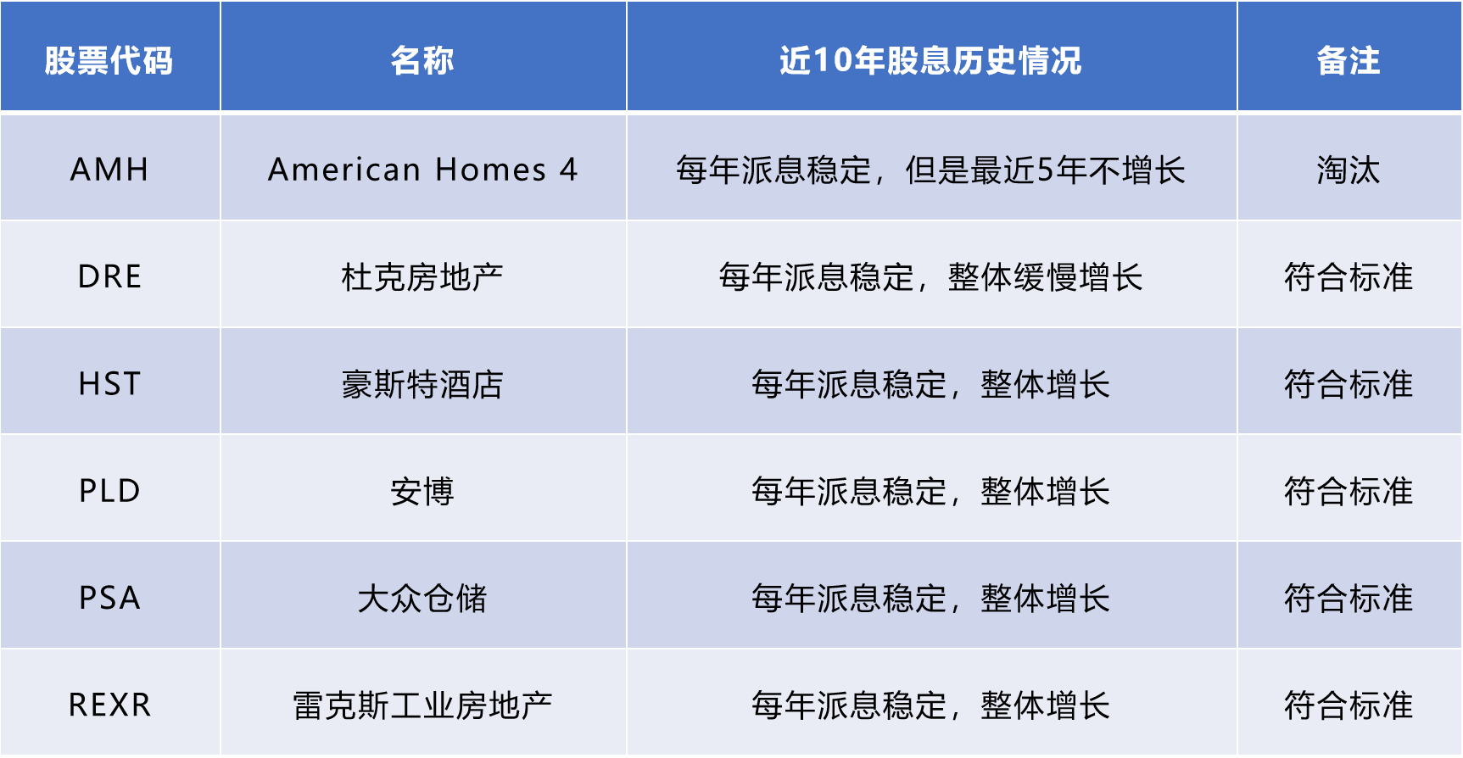

备注：以上数据来源富途牛牛。

# 问题二、计算好价格

当美股REITs的股息率大于8%的时候，是很好的买进时机，

当美股REITs的股息率小于4%的时候，是很好的卖出时机。

因此，当目标REITS的股息率＝8%时，目标REITS的价格达到好价格的临界值。



中国人投资美股REITS实际到手的股息=TTM股息×（1-10%）=TTM股息×90%

* **股息率法好价格=TTM股息×90%÷8%**
* **股息率=TTM股息÷当前股价×100%**

我们以豪斯特HST为例，计算它的好价格。

## 第一步：查询豪斯特酒店的TTM股息和股价并计算好价格

利用富途牛牛查询股价与TTM股息。如下图

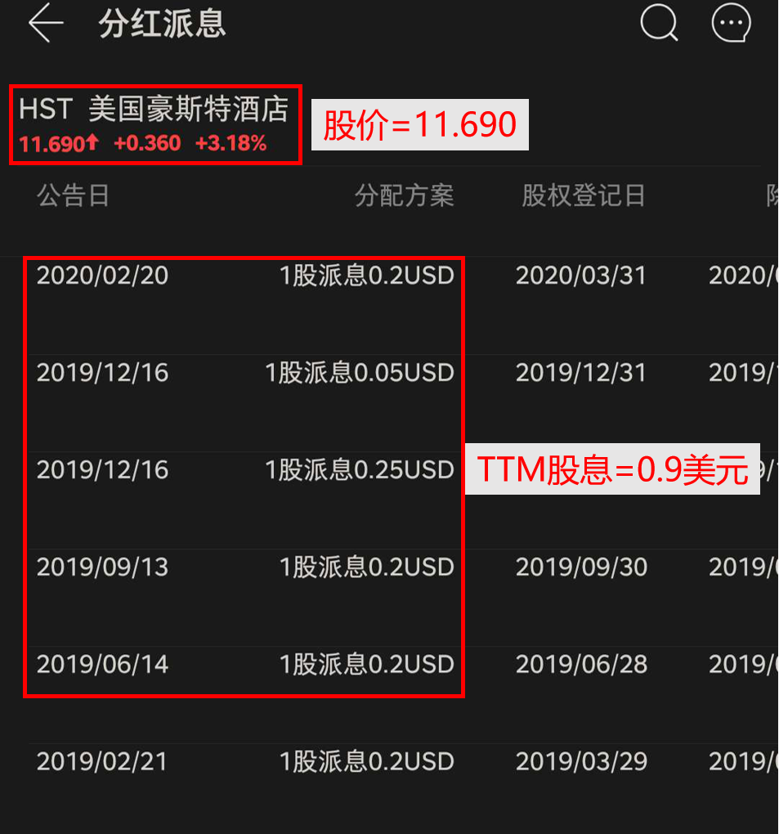

备注：2019/6/14公布派发的是2019/6/14与上一个公告日2019/2/21之间的分红。

豪斯特酒店HST的实际TTM股息为0.9美元，以最近的公告日2020年2月20日为准，往前推算4个季度内的派息之和，如上图所示。

HST股息率法好价格=TTM股息×90%÷8%=0.9×90%÷8%=10.125美元

豪斯特酒店HST的当前股价为11.690美元。

HST股息率=TTM股息÷当前股价×100%=0.9÷11.69×100%=7.7%

其他的REITS，需要同学们自己进行好价格的计算啦。

## 第二步：记录数据

|  |  |  |  |  |  |  |
| --- | --- | --- | --- | --- | --- | --- |
| **序号** | **代码** | **名称** | **当前股价** | **TTM股息** | **TTM股息率=TTM股息÷当前股价×100%** | **好价格=TTM股息×90%÷8%** |
| 1 | DRE | 杜克房地产 |  |  |  |  |
| 2 | HST | 豪斯特酒店 | 11.69 | 0.9 | 7.70% | 10.125 |
| 3 | PLD | 安博 |  |  |  |  |
| 4 | PSA | 大众仓储 |  |  |  |  |
| 5 | REXR | 雷克斯工业房地产 |  |  |  |  |

**说明：**上表中豪斯特酒店HST价格为11.69美元，接近好价格，HST的股息率为7.7%比银行存款还是高很多的。所以我们要做的是继续学习技能耐心等待，等待也是一种实操，甚至是一种更高级的实操。多掌握一个核心工具的投资方法，我们赚钱的机会就会大幅增加，我们实现财务自由的时间就可能大幅缩短。

**第六周作业你学到的重点知识**

1. 海选和精挑细选港股、美股REITS好公司
2. 计算港股、美股REITS的好价格